Nhà điều hành cảng PSA Singapore lập kỷ lục vượt qua 40 triệu TEU thông qua năm 2024

Martime Executive
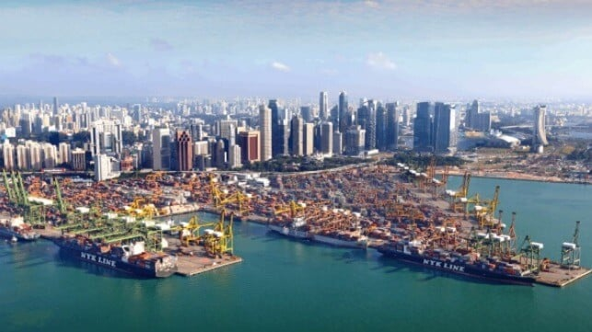
PSA Singapore lập kỷ lục mới trong năm 2024 khi vượt qua 40 triệu TEU (PSA)

Trong cái được gọi là "cột mốc quan trọng", đơn vị khai thác cảng lớn nhất Singapore là PSA Singapore báo cáo rằng tính đến ngày 24 tháng 12, họ đã vượt qua 40 triệu TEU được thông qua tại cảng của mình trong năm 2024. Thể hiện mức tăng trưởng đáng kể về khối lượng, điều này diễn ra khi cảng này phải vật lộn để xử lý tình trạng gián đoạn dòng chảy liên quan đến việc chuyển hướng khỏi Biển Đỏ của các tàu để chở container và lượng hàng trung chuyển đổ vào.
"Trong một năm đầy biến động đối với ngành, thành tích này củng cố vị thế của PSA Singapore là trung tâm trung chuyển được lựa chọn của thế giới", Nelson Quek, Tổng giám đốc điều hành khu vực Đông Nam Á của PSA International cho biết.
Vào giữa năm, PSA và Cơ quan Hàng hải và Cảng vụ Singapore đã nêu bật sự gián đoạn đáng kể đối với lịch trình khi các tàu phải chuyển hướng để đi vòng quanh Nam Phi và Mũi Hảo Vọng trong các chuyến đi đến và đi từ Châu Âu. Họ cho biết điều này dẫn đến tình trạng tàu chen chúc nhau tại cảng, tàu đến chậm hơn nhiều ngày so với lịch trình và khối lượng trung chuyển tăng lên khi tàu bỏ qua các cảng châu Á để bù lại thời gian đã mất trong lịch trình. Họ cũng báo cáo rằng việc bốc dỡ container tăng lên vì các tàu cũng đang sử dụng thời gian trên bến để chuyển container để phản ánh những thay đổi trong lịch trình của chúng.
Bất chấp tất cả các hoạt động bốc xếp bổ sung, PSA Singapore báo cáo rằng họ đã vượt qua 40 triệu TEU. Con số này tăng so với 38,8 triệu TEU mà PSA xử lý trong năm 2023, đây cũng là kỷ lục cũ. Nhìn chung, vào năm 2023, Singapore đã xử lý hơn 39 triệu TEU.
Khối lượng hàng thông qua tại Singapore tiếp tục đưa cảng này trở thành đối thủ cạnh tranh với các cảng lớn của Trung Quốc, đây là những cảng duy nhất thường xuyên xử lý hơn 40 triệu TEU. Tuy nhiên, Thượng Hải vẫn là cảng bận rộn nhất thế giới, báo cáo rằng cảng đã vượt qua 50 triệu TEU trong năm 2024.
Ông Kim Pong, Tổng giám đốc điều hành Tập đoàn, PSA International cho biết: "Năng suất thông qua kỷ lục này đối với bến cảng hàng đầu của PSA tại Singapore là một cột mốc đáng chú ý và minh họa cho cam kết của chúng tôi trong việc duy trì hoạt động thương mại toàn cầu". “, cho biết, “Dựa trên đà phát triển tích cực này, chúng tôi sẽ nỗ lực tăng cường sự phối hợp giữa các hoạt động cảng và các dịch vụ gần cảng, kết nối các nút chiến lược của chúng tôi để tạo ra một hệ sinh thái cảng gắn kết và tích hợp hơn theo chiến lược Node to Network của PSA. Chúng tôi vẫn tận tâm tích hợp công nghệ tiên tiến với chuyên môn vận hành của mình, đồng thời nỗ lực củng cố vai trò của mình như một nhà khai thác cảng toàn cầu đáng tin cậy và là đối tác đáng tin cậy cho các bên liên quan đến hàng hóa.”
Singapore đang trong quá trình mở rộng hoạt động lớn khi chuyển từ bến cảng cũ sang cơ sở Tuas khổng lồ mới, khi hoàn thành sẽ có sức chứa hơn 65 triệu TEU. Hiện tại, 10 bến đã mở tại Tuas và bến số 11 dự kiến ​​sẽ đi vào hoạt động trong những ngày tới. Khi hoàn thành, bến này sẽ có 66 cầu container.
PSA báo cáo rằng họ đã bắt đầu xây dựng một nhà kho mới tại Tuas, đầu tư 475 triệu đô la Mỹ cho một cơ sở có rô-bốt và tự động hóa tiên tiến. Dự kiến ​​mở cửa vào năm 2027, nơi này sẽ xử lý hàng hóa nguy hiểm và kho lạnh, từ hóa chất đến dược phẩm.
Mốc thời gian phát triển của Singapore đòi hỏi các hoạt động hiện tại của Tanjong Pagar, Keppel và Brani Terminals phải chuyển đến Tuas vào năm 2027. Bến cảng Pasir Panjang hiện tại của PSA, đã mở lại các cầu vào năm 2024 để thích ứng với sự gián đoạn trong lịch trình và giảm lượng tàu tồn đọng, sẽ tiếp tục hoạt động đến những năm 2040 trước khi chuyển sang Tuas. Hiện tại, PSA báo cáo tại Tuas và Pasir Panjang, họ đang vận hành 55 cầu tàu với công suất xử lý 43,9 triệu TEU mỗi năm. Công ty cũng vận hành bến chứa ô tô chuyên dụng đầu tiên tại Singapore, được mở cửa vào năm 2009, tại Pasir Panjang.
----------------------------------

